GUÍA DE TALLER N° 4

” Riesgos asociados a agentes químicos y físicos”

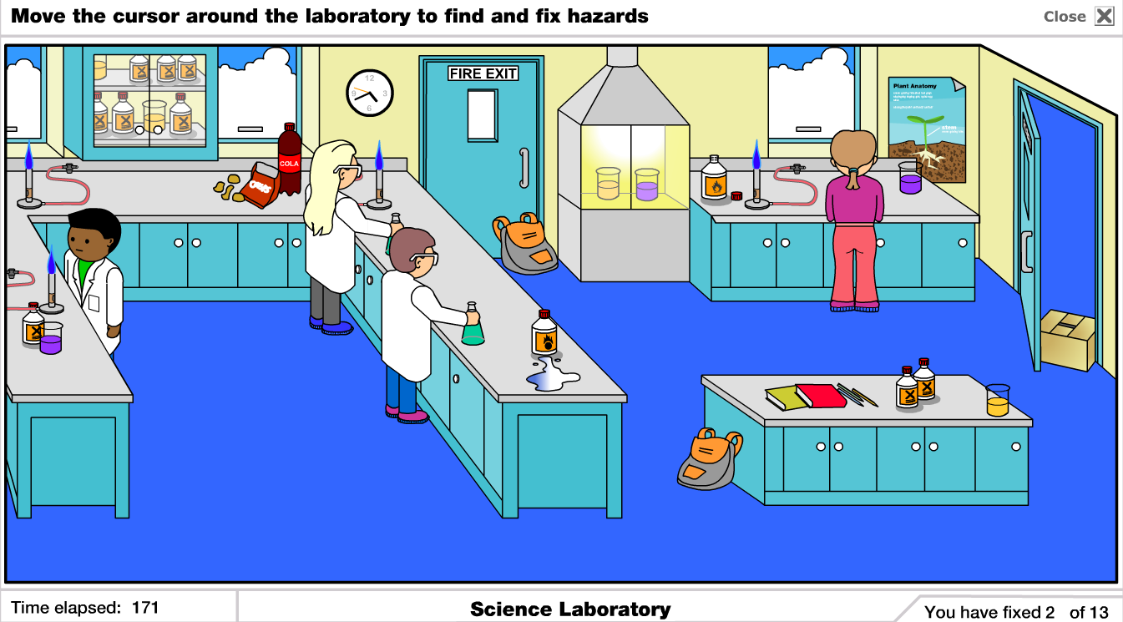

ASIGNATURA:
BIS1111

DIRIGIDO A:
TECNICO EN LABORATORIO CLINICO Y BANCO DE SANGRE

REQUISITOS:
Sin requisitos.

INTRODUCCIÓN

Por sus propias características, el trabajo en el laboratorio presenta una serie de riesgos de origen y consecuencias muy variadas, relacionados básicamente con las instalaciones, los productos que se manipulan y las operaciones que se realizan con ellos. Estos riesgos pueden ser Químicos o Físicos.

Competencias Asociadas a la Asignatura

Ejecutar normas de bioseguridad dependiendo de su función técnica en el servicio de salud según protocolos establecidos
Unidades de Competencias Asociadas a la Asignatura
Identifica riesgos biológicos, químicos o físicos asociados a su función dentro del servicio de salud

MARCO DE REFERENCIA TEÓRICO
RIESGO QUIMICO
ES aquel que se deriva del uso o la presencia de sustancias químicas peligrosas. Una sustancia es peligrosa cuando presenta una o varias de las características siguientes:
- Es peligrosa para la salud
- Puede provocar incendios y explosiones
- Es peligrosa para el medio ambiente

Cuando una sustancia química es peligrosa para la salud de las personas hablamos de riesgo tóxico. El riesgo tóxico de un producto químico depende de dos factores: la toxicidad y la dosis absorbida, donde influyen una serie de factores: composición, propiedades, concentración, duración de la exposición, vía de entrada al organismo y carga de trabajo.
Por lo general, una sustancia muy tóxica producirá daños a muy bajas dosis, mientras otras necesitan dosis mayores o una acumulación de pequeñas dosis repetidas para ser nocivas.
La absorción de una sustancia química por el organismo se efectúa principalmente a través de cuatro vías:
- Inhalación
- Dérmica
- Ingestión
- Parenteral

Los agentes químicos se clasifican según las propiedades y los efectos sobre la salud.

Sustancias irritantes: Son agentes químicos que pueden producir lesiones irritantes sobre la piel y mucosas, especialmente ojos y tracto respiratorio.



Sustancias nocivas: Son agentes químicos que, por inhalación, ingestión y/o absorción a través de piel y/o mucosas, producen efectos perjudiciales de menor gravedad.

Sustancias tóxicas: Son agentes químicos que, al introducirse por inhalación, ingestión o absorción en el organismo, a través de la piel o mucosas, pueden dar origen a trastornos orgánicos de carácter grave o mortal.

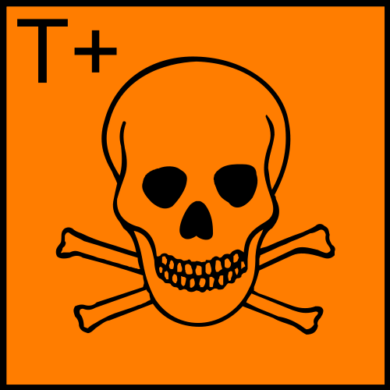

Sustancias corrosivas: Son agentes que causan destrucción de tejidos vivos o material inerte.
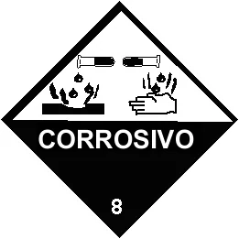

Sustancias oxidantes: Son agentes que desprenden oxígeno y favorecen la combustión.

Sustancias productoras de fuego: Son agentes químicos sólidos, no explosivos, fácilmente combustibles, que causan o contribuyen a producir incendios.

Líquidos inflamables: Son agentes que a una temperatura igual o inferior a 61 0C desprenden vapores inflamables.



Sustancias explosivas: Son agentes químicos que, por la acción de choque, percusión, fricción, formación de chispas y/o acción de calor tienen efecto destructivo, por liberación violenta de energía.



CÓDIGO DE PELIGROSIDAD

Es un indicador impreso en el envase de un compuesto químico que informa y advierte al usuario sobre los peligros que involucra la manipulación de la sustancia.
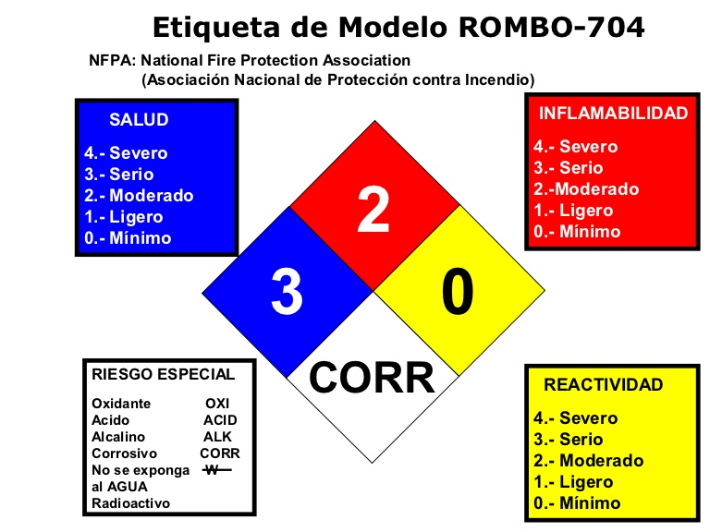

ETIQUETADO

Todo producto químico peligroso debe incluir una etiqueta bien visible sobre los peligros inherentes al mismo y sobre las precauciones.
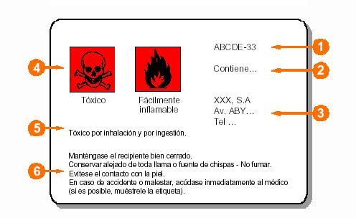

1.Identificación del producto (nombre químico de la sustancia o nombre comercial del preparado).

2.Composición (para los preparados relación de sustancias peligrosas presentes, según concentración y toxicidad).

3.Responsable de la comercialización (Nombre, dirección y teléfono).

4.Identificación de peligros.

5.Descripción del riesgo (Frases R*). Frases-R indican riesgos especiales que pueden surgir durante el manejo de
sustancias o formulaciones peligrosas. La letra “R” es abreviatura de “Riesgo.

6.Medidas preventivas (Frases S*). Frases-S proporcionan información de seguridad sobre una sustancia peligrosa. Frases-S proporcionan información de seguridad sobre una sustancia peligrosa.

RIESGO FISICO

Un riesgo físico está asociado a la probabilidad de sufrir un daño corporal. Existen diversas actividades y tareas que presentan un elevado riesgo físico ya que su desarrollo puede acarrear lesiones de diferente tipo e incluso, en caso de un error o accidente, provocar la muerte.

Los riesgos físicos en nuestro sector no son especialmente relevantes. Están generalmente relacionados con 3 tipos:

Relacionados con el ruido.
Relacionado con la Temperatura.
Relacionados con las radiaciones electromagnéticas.

RUIDOS Y VIBRACIONES
Podemos definir el ruido como un sonido no deseado, molesto e intempestivo, una sensación sonora desagradable que en determinadas situaciones pueden causar alteraciones físicas y psíquicas.

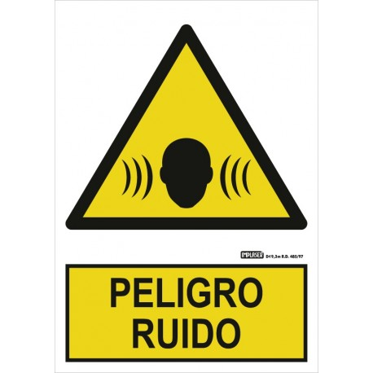

La frecuencia del ruido se expresa en Hertzios (Hz) o ciclos por segundo. Su intensidad se mide en decibelios (dB) y varía de los 0 dB hasta los 140 dB.

La exposición prolongada a niveles elevados de ruido continuo causa, frecuentemente, lesiones auditivas progresivas, que pueden llegar a la sordera. También los ruidos de impacto o ruidos de corta duración, pero de muy alta intensidad (golpes, detonaciones, explosiones...), pueden causar, en un momento, lesiones auditivas graves, como la rotura del tímpano.
Pero la pérdida de audición no es el único efecto del ruido sobre el organismo. Puede afectar también al sistema circulatorio (taquicardia, aumento de la presión sanguínea), disminuir la actividad de los órganos digestivos y acelerar el metabolismo y el ritmo respiratorio, provocar trastornos del sueño, irritabilidad, fatiga psíquica, etc... Todos estos trastornos disminuyen la capacidad de alerta del individuo y pueden ser, en consecuencia, causa de accidentes. Por si fuera poco, el ruido dificulta la comunicación e impide percibir las señales y avisos de peligro, hecho que puede ser también causa de accidente.
Las vibraciones pueden ser de muy baja frecuencia, por ejemplo, las centrifugas en un mesón, que provocan efectos sobre el oído interno y retardan los tiempos de reacción a veces trastornos vasomotores.

TEMPERATURA Y HUMEDAD

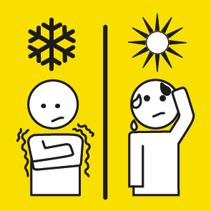

La temperatura interna de cuerpo humano es de aproximadamente 37°C. Una temperatura extremadamente fría o caliente no es favorable para la salud y mucho menos para trabajar. La temperatura de los laboratorios 17 y 25° C. La humedad relativa estará comprendida entre el 30 y el 70%, excepto en lugares donde exista riesgo de acumulación de electricidad estática, en los que el límite inferior será el 50%.
Uno de los efectos más frecuentes del calor es el estrés térmico, que es un estado de malestar físico producido por una acumulación excesiva de calor en el cuerpo humano. Cuanto más alta es la temperatura ambiente, más rápido trabaja el corazón, se produce una aceleración del pulso, calambres, fatiga y agotamiento.
El estrés térmico se previene en primer lugar, acondicionando los locales de trabajo, para conseguir unos niveles adecuados de temperatura y humedad, y asegurando una adecuada ventilación y renovación del aire.

Taller N° 4

Nombre del Taller | Riesgos asociados a agentes químicos y físicos
Requisitos para Taller | Realizar lectura de guía de taller.  Uso de uniforme de laboratorio.  Todos los alumnos deben asistir al taller, con delantal, mangas sobre  el codo, pelo tomado, sin joyas ni reloj, uñas sin esmalte.
Tiempo | 2
N° estudiantes | 10-12
Objetivos del Taller | Procedimentales | Actitudinales | Conceptuales
 | Aplicar normas de bioseguridad  durante la ejecución de un  procedimiento dentro del  servicio de salud. | Ser responsable en la aplicación de normas de bioseguridad durante la atención del paciente  dentro del servicio de salud | Reconocer normas de  bioseguridad durante la  ejecución de un procedimiento dentro del servicio de salud.
Estación o Escenario |  | Actividad
Casos clínicos de aplicación |  | - Se expondrán casos clínicos donde el estudiante deberá identificar qué tipo de riesgo se ve reflejado en el trabajo de laboratorio clínico.
Recursos | Rol del Docente
Centrifuga  Campana de bioseguridad  Baño termorregulado  Guantes  Antiparras  Pechera  Botellas de Reactivos químicos | El docente inicia el taller activando conocimientos previos.  2.- Organiza el taller y entrega las indicaciones.  3.- Retroalimenta permanentemente a los estudiantes en el desarrollo del taller.  4.- Realiza el cierre de la actividad, aclarando las inquietudes.

Pauta de Evaluación

Escala de Valoración formativa para Trabajo Guía de Taller N°4:
Preparación, acondicionamiento y registros para la elaboración de mezclas y preparados magistrales estériles y no estériles
Logrado | L
Medianamente Logrado | ML
No Logrado | NL

N° | Aspectos a evaluar | L | ML | NL
1 | Su presentación personal es acorde a trabajo dentro del taller (pelo tomado, uñas cortas, uniforme completo). | 2 | 1 | 0
2 | Identifica los diferentes tipo de riesgos físico planteados por el docente | 2 | 1 | 0
3 | Identifica los diferentes tipo de riesgos químico planteados por el docente | 2 | 1 | 0
4 | Realiza la limpieza de los mesones con la solución desinfectante según los protocolos establecidos. | 2 | 1 | 0
5 | Realiza la limpieza de los equipos según lo establecido en los protocolos ministeriales. | 2 | 1 | 0
6 | Realiza el lavado de manos posterior a la actividad según protocolo establecido. | 2 | 1 | 0
TOTAL |  | 12 | 6 | 0



